Εκπαιδευτικές Δραστηριότητες για τη Διδασκαλία της Αλλαγής Φυσικών Καταστάσεων (Υγροποίηση Ατμών Υγρού - Τάση Ατμών) και της Χημικής Κινητικής με το MicroWorlds Pro

Παναγιώτης Αναγνωστόπουλος,
Χημικός, Καθηγητής 3^{ου} ΕΛ Αργυρούπολης, Αργυρούπολη, Αθήνα
panagios59@hotmail.com

ΠΕΡΙΛΗΨΗ
Παρουσιάζονται δύο προσομοιώσεις που αποσκοπούν στην υποβοήθηση της διδασκαλίας της αλλαγής φυσικών καταστάσεων (υγροποίηση ατμών υγρού - τάση ατμών) και της Χημικής Κινητικής (Χημεία Β΄ Λυκείου Θετικής Κατεύθυνσης) και έχουν δημιουργηθεί με το λογισμικό MicroWorlds Pro. Οι προσομοιώσεις, που συνοδεύονται από φύλλα εργασίας, θίγουν τα εξής:
- Υγροποίηση ατμών υγρού με αύξηση της πίεσης σε σταθερή θερμοκρασία. Σχέση πίεσης - όγκου. Εξάρτηση της τάσης ατμών από το είδος του σώματος.
- Χημική Κινητική: ενεργή (αποτελεσματική) σύγκρουση δύο μορίων και εξάρτηση αυτής από την θερμοκρασία και την πίεση - Στατιστική Μελέτη του φαινομένου.

ΛΕΞΕΙΣ ΚΛΕΙΔΙΑ: Εκπαιδευτικό λογισμικό, προσομοιώσεις, τάση ατμών, χημική κινητική, Microworlds Pro

ΤΟ ΛΟΓΙΣΜΙΚΟ
Οι δραστηριότητες σχεδιάσθηκαν και υλοποιήθηκαν με το λογισμικό MicroWorlds Pro και έχουν αναρτηθεί -μαζί με τα φύλλα εργασίας που τις συνοδεύουν - στον δικτυακό τόπο του 3^{ου} ΕΛ Αργυρούπολης (http://3lyk-argyr.att.sch.gr)

ΠΕΡΙΓΡΑΦΗ ΤΩΝ ΔΡΑΣΤΗΡΙΟΤΗΤΩΝ

Υγροποιηση ατμων υγρου με αυξηση της πιεσης σε σταθερη θερμοκρασια: σχεση πιεσης - ογκου. εξαρτηση της τασης ατμων απο το ειδος του σωματος.
Πρόκειται για ένα μοντέλο (Σχήμα 1) μικρόκοσμου που προσομοιώνει την κίνηση των μορίων ενός αερίου, την μετάβαση μορίων από και προς την υγρή φάση ενώ δίνει τη δυνατότητα επιλογής της ποσότητας και του είδους του αερίου που θα χρησιμοποιηθεί. Στόχος είναι η να κατανοήσει ο μαθητής το ότι η πίεση (τάση) των ατμών ενός υγρού παραμένει σταθερή (με σταθερή θερμοκρασία) όταν αυτοί συνυπάρχουν με την υγρή φάση και ότι η τιμή της εξαρτάται (εκτός από τη θερμοκρασία) από το είδος των μορίων. Υπάρχει ακόμη η δυνατότητα καταγραφής των τιμών πίεσης - όγκου και της αντίστοιχης γραφικής παράστασης.

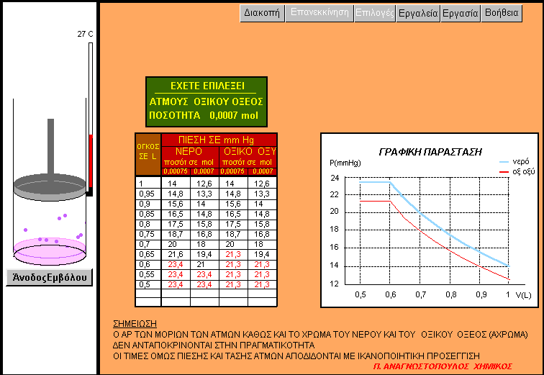
Σχήμα 1. Οθόνη για τη μελέτη της σχέσης ανάμεσα σε πίεση, τάση ατμών και όγκο

Κάνοντας κλικ στο κουμπί «εργασία» ανοίγει φύλλο εργασίας που καθοδηγεί τον μαθητή να παρατηρήσει πχ ότι η πίεση είναι αντιστρόφως ανάλογη του όγκου, όταν υπάρχει αμιγώς η αέρια φάση, ενώ δεν επηρεάζεται από αυτόν όταν συνυπάρχει η αέρια με την υγρή φάση κλπ.

Χημική κινητικη: ενεργη (αποτελεσματικη) συγκρουση- εξαρτηση της απο την θερμοκρασια και πιεση-στατιστικη μελετη.
Πρόκειται για ένα μοντέλο (Σχήμα 2) μικρόκοσμου που προσομοιώνει διατομικά μόρια που κινούνται και συγκρούονται και δίνει τη δυνατότητα (Σχήμα3) «μέτρησης» του μέσου χρόνου που απαιτείται για να «αντιδράσουν» δύο εικονικά διατομικά μόρια σε διάφορες θερμοκρασίες και πιέσεις.

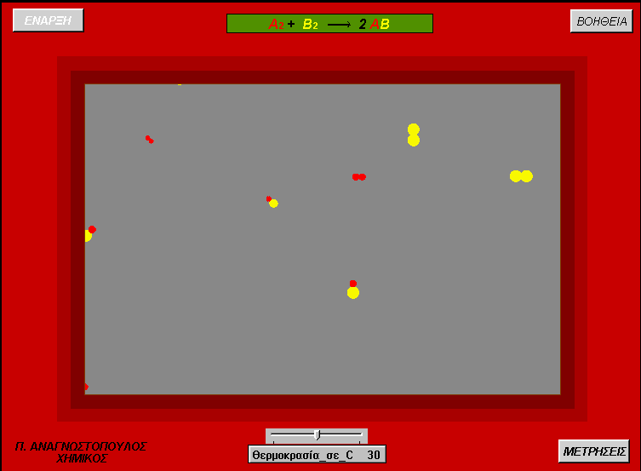
Σχήμα 2. Οθόνη επιβεβαίωσης της θεωρίας των αποτελεσματικών συγκρούσεων

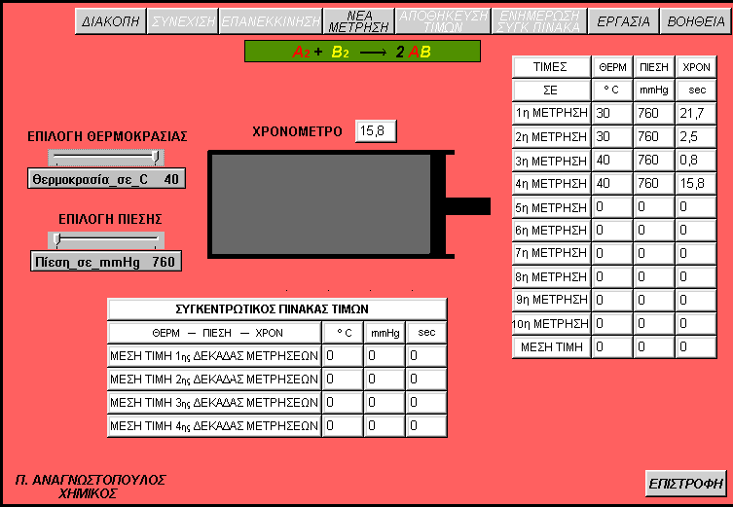
Σχήμα 3. Οθόνη μετρήσεων στατιστικής μελέτης
Στόχος της δραστηριότητας είναι να συνειδητοποιήσει ο μαθητής τη στατιστική βάση της θεωρίας των αποτελεσματικών κρούσεων (δεν είναι όλες οι κρούσεις αποτελεσματικές και οι ίδιες αρχικές συνθήκες δεν δίνουν πάντα τα ίδια αποτελέσματα) καθώς και την επίπτωση των μεταβολών θερμοκρασίας και πίεσης στην ταχύτητα μιας χημικής μεταβολής. Είναι αυτονόητο ότι πριν την εκτέλεση της δραστηριότητας, τονίζεται στους μαθητές ότι πρόκειται για υπεραπλουστευμένο μοντέλο το οποίο δεν επιχειρεί να περιγράψει την ασύλληπτης πολυπλοκότητας πραγματικότητα αλλά εν τούτοις δίνει ικανοποιητικά για τους τεθέντες στόχους αποτελέσματα.
Κάνοντας κλικ στο κουμπί «εργασία» ανοίγει ένα φύλλο εργασίας που καθοδηγεί τον μαθητή να παρατηρήσει πχ ότι ενώ η θερμοκρασία και η πίεση παρέμειναν σταθερές, ο χρόνος για αποτελεσματική σύγκρουση μπορεί να ποικίλλει, ή ότι αύξηση της θερμοκρασίας προκαλεί κατά κανόνα (όχι πάντα) μείωση του χρόνου για αποτελεσματική σύγκρουση –επομένως αύξηση της ταχύτητας κλπ.

